¿Dónde está el Origen? (con el //code.Node – PS-3231)
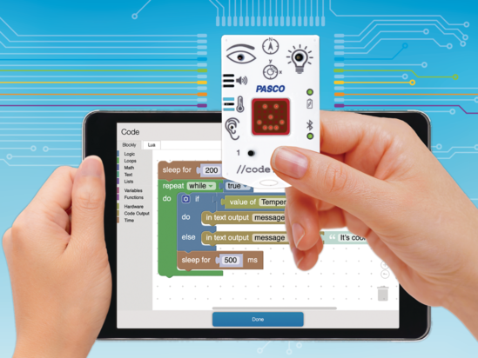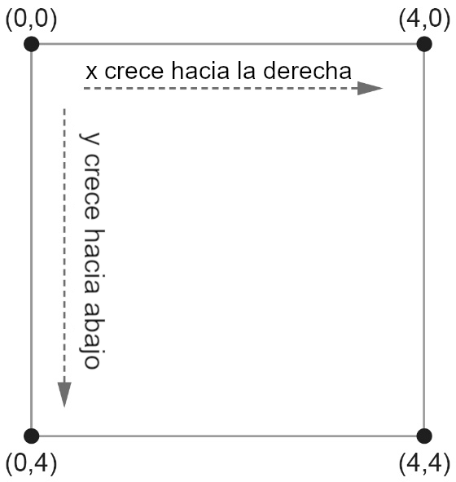

Descripción general de la actividad
Los estudiantes rescatan su conocimiento previo sobre cómo trazar pares ordenados y lo aplican al diseño de la matriz de LED de 5X5.
Tiempo de preparación del docente: 10 min.
Tiempo necesario para el procedimiento del estudiante: 40 min.

Objetivos:

Incorporar tramos de código creados por otros en programas propios.
- Transpolar el conocimiento que tienen sobre sistemas de coordenadas del ámbito de la formación en Matemáticas a la práctica y convenciones de las aplicaciones informáticas.

Objetivos secundarios para estudiantes más avanzados:
- La importancia de diseñar la experiencia de los usuarios y luego la programación de acuerdo a ella y no viceversa.
- Uso de subrutinas parametrizadas para evitar la repetición de códigos muy similares entre sí, aportando flexibilidad para los cambios y robustez para mantener la coherencia interna.
- Dividir un programa complejo, demasiado extenso, en secciones más cortas, con propósitos acotados y funciones claramente definidas, permitiendo plantear los programas en una serie de pasos conceptuales, similares a los que se usarían para encomendar una tarea a un humano.
Precisarán generar por sus propios medios o copiar (analizando) los programas de ejemplo en versiones 2 y 3.

Materiales y equipo
- Software SparkVue o CapStone de PASCO Scientific (los ejemplos de esta guía están basados en el Sparkvue, pero es muy fácil transpolarlos al CapStone)
- //code.Node

Seguridad
- Siga los protocolos habituales de seguridad y convivencia de su institución.

Códificación
- Como casi siempre en programación, es posible conseguir los resultados esperados siguiendo distintas estrategias. También aparecen con frecuencia comportamientos inesperados y no es raro que a partir del uso surja el deseo de agregar nuevas funciones o redefinir las existentes.
- Ponemos a su disposición versiones alternativas del programa, contenidas en archivos Sparklab, perfectamente funcionales que podrá usar para demostraciones o como inspiración para generar trabajos complementarios.
- Este es el código más básico que podrían usar sus alumnos. En función del avance de su clase, dejamos a su criterio dejar la guía para los alumnos como está y hacer que copien el programa de ejemplo o hacer que programen todo por su cuenta.
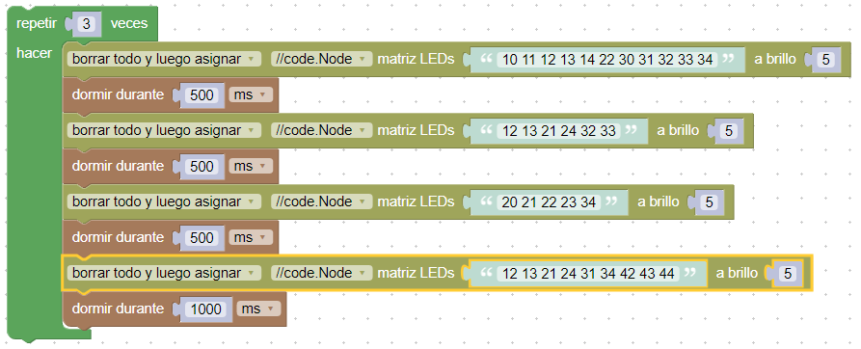
- al que irán editando, primero para agregar otros parámetros de salida, y luego para mejorar el desempeño y la comunicación con los usuarios.
- Analice con sus estudiantes lo que implica desde el punto de vista de los usuarios, que no son programadores ni conocen los pormenores del hardware, conseguir que el //code.Node reproduzca los textos que ellos quieren y no los que están precargados en las versiones más primitivas del programa.

Preguntas y respuestas típicas
- ¿Por qué crees que los bloques “dormir durante” fueron importantes en este código?
Estos bloques de retardo permiten que los caracteres parpadeen a una velocidad lo suficientemente baja como para que los usuarios puedan leer el nombre o el mensaje. También se podría hacer más larga la suspensión del final para que el usuario pueda ver cuándo se completó el nombre o la frase.
- ¿Había otra forma de crear tu nombre o frase que fuera más sencilla que trazar pares ordenados?
Si, hay otro bloque en la región de hardware que permite al usuario simplemente tildar qué LEDs quiere que se iluminen.
- ¿Qué ocurre si no seleccionas "borrar todo y luego configurar" al crear los caracteres en tu programa?
Los LEDs cada carácter mostrado irán quedando encendidos, haciendo al texto ilegible.
- ¿Hiciste alguna otra modificación en tu código que lo hiciera único?
Las respuestas variarán. Los programadores más experimentados podrían descubrir cómo hacer que su nombre o frase se desplace en lugar de mostrar cada letra individualmente, que se asocien sonidos, etc.

Video asociado

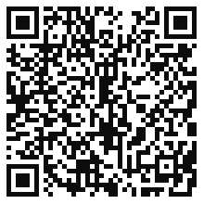
Programaciòn con Blockly
Para obtener más información sobre cómo crear código con Blockly:
  - Consultá la ayuda en línea de Capstone o SPARKvue
  - Revisá algunas de nuestras Playlists en YouTube, por ejemplo:
https://www.youtube.com/playlist?list=PLz9T2UejAek8SXXeRIDDIoo0Iguks_p1J

